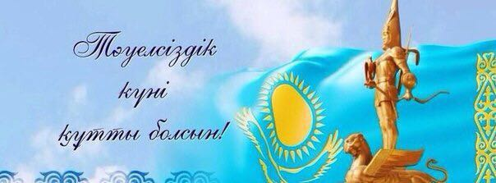

***Сіздерді, Балалар шығармашылық үйінің ұйымдастыруымен ҚР Тәуелсіздік күніне орай «Тәуелсіздік – Елімнің Еркіндігі» атты мерекелік концертіне шақырамыз.***

***Концерт 2017 жылдың 12 желтоқсанында сағ 18.00 де Аудандық Мәдениет Үйінде өтеді.***

***Кіру тегін***

***Приглашаем Вас на праздничный концерт***

***«Тәуелсіздік – Елімнің Еркіндігі» посвященный***

***ко Дню Независимости РК .***

***Организатор данного мероприятия***

***ГККП «Дом детского творчества»***

***Концерт состоится в Районном Доме Культуры***

***12 декабря 2017 года в 18.00ч***

***Вход бесплатно***